Яндекс Лицей

ГБОУ Гимназия №116

**Проект на языке программирования Python с использованием микрофреймворка Flask**

**«Интернет-магазин»**

Выполнила

ученица 9Б класса

Хоменко Ксения

Руководитель:

Сысоев Иван Михайлович

Санкт-Петербург

2021

**Задание**

Написать веб-приложение «Интернет-магазин» на языке программирования Python с использованием микрофреймворка Flask.

«Интернет-магазин» должен включать в себя следующие возможности:

1. домашняя страница с возможностью регистрации нового пользователя, входа и выхода из аккаунта
2. возможность редактирования профиля и смены пароля
3. возможность совершать покупки, добавляя их в корзину
4. поиск товаров по категории и их просмотр
5. возможность посмотреть уже сделанные заказы

Дополнительно добавленные возможности (изначально не планировавшиеся):

1. менять количество приобретаемого товара
2. искать продавцов
3. смотреть свои покупки
4. возможность заходить в веб-приложение как продавец:

4.1. редактировать свой профиль

4.2. смотреть свой профиль и профили покупателей

4.3. добавлять новые товары

4.4. смотреть свои добавленные товары, новые заказы и продажи

4.5. менять пароль

**Пояснительная записка**

При открытии веб-приложения появляется домашняя страница. Далее можно зайти уже в существующий аккаунт или создать новый.

При входе в аккаунт покупателя:

* Можно нажать на кнопку «Смотреть профили» и найти профиль интересующего продавца или посмотреть свой. При нажатии «Мой профиль» отроется информация о Вашем аккаунте. Здесь же будет доступно редактирование и сохранение изменений
* Можно нажать на кнопку «Редактировать профиль», внести изменения и сохранить их.
* Можно нажать на кнопку «Купить». Здесь можно будет найти товар 2 способами: по названию и по категории. Найденный товар можно посмотреть и либо добавить в корзину, либо сразу заказать. Также возможно посмотреть свои заказы, покупки и зайти в корзину. В корзине можно изменить количество выбранного товара, удалить его из корзины и очистить её.
* Можно также сменить пароль.

При входе в аккаунт продавца:

* Можно нажать на кнопку «Смотреть профили» и найти профиль интересующего покупателя или посмотреть свой. При нажатии «Мой профиль» отроется информация о Вашем аккаунте. Здесь же доступно редактирование и сохранение изменений
* Можно нажать на кнопку «Редактировать профиль», внести изменения и сохранить их.
* Можно нажать на кнопку «Продать». Здесь можно будет найти свой добавленный товар 2 способами: по названию и по категории. Его можно будет посмотреть и отредактировать. Также возможно посмотреть свои продажи, новые заказы и добавить новый продукт.
* Можно также сменить пароль.

**Скриншоты веб-приложения «Интернет-магазин»**

1. Домашняя страница

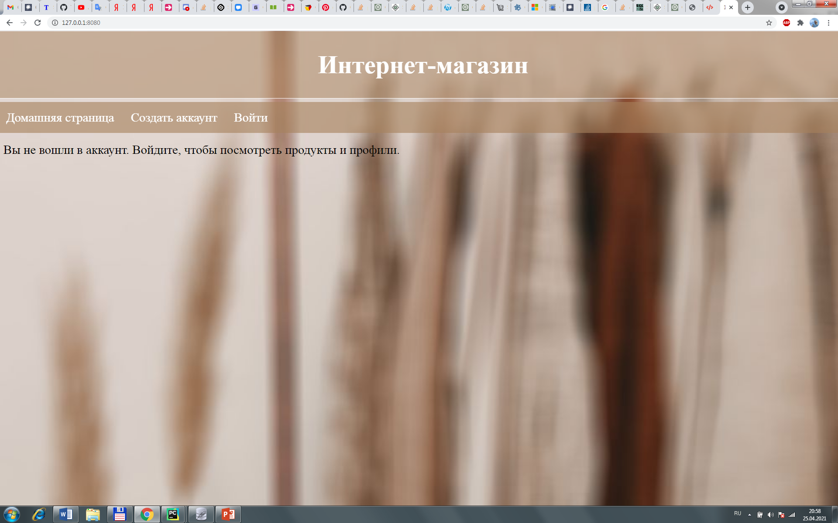

1. Создание аккаунта

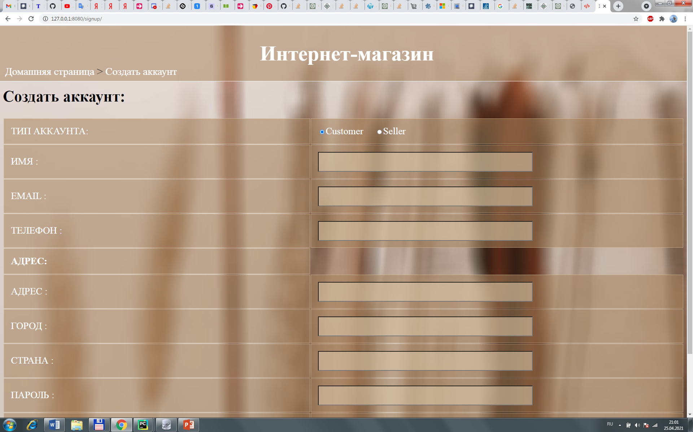

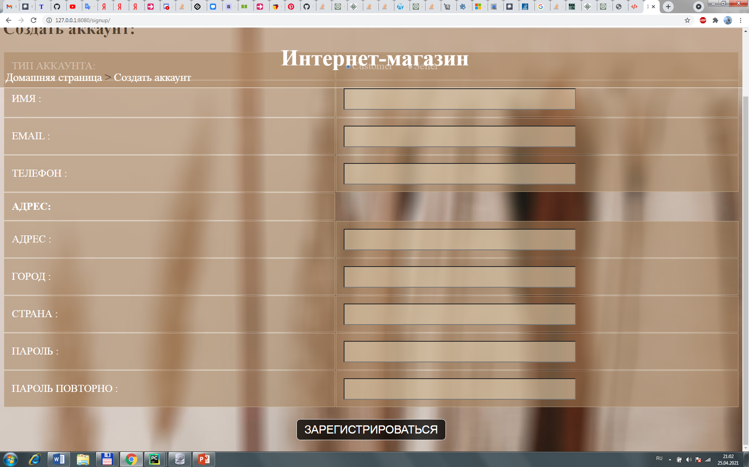

1. Окно после регистрации

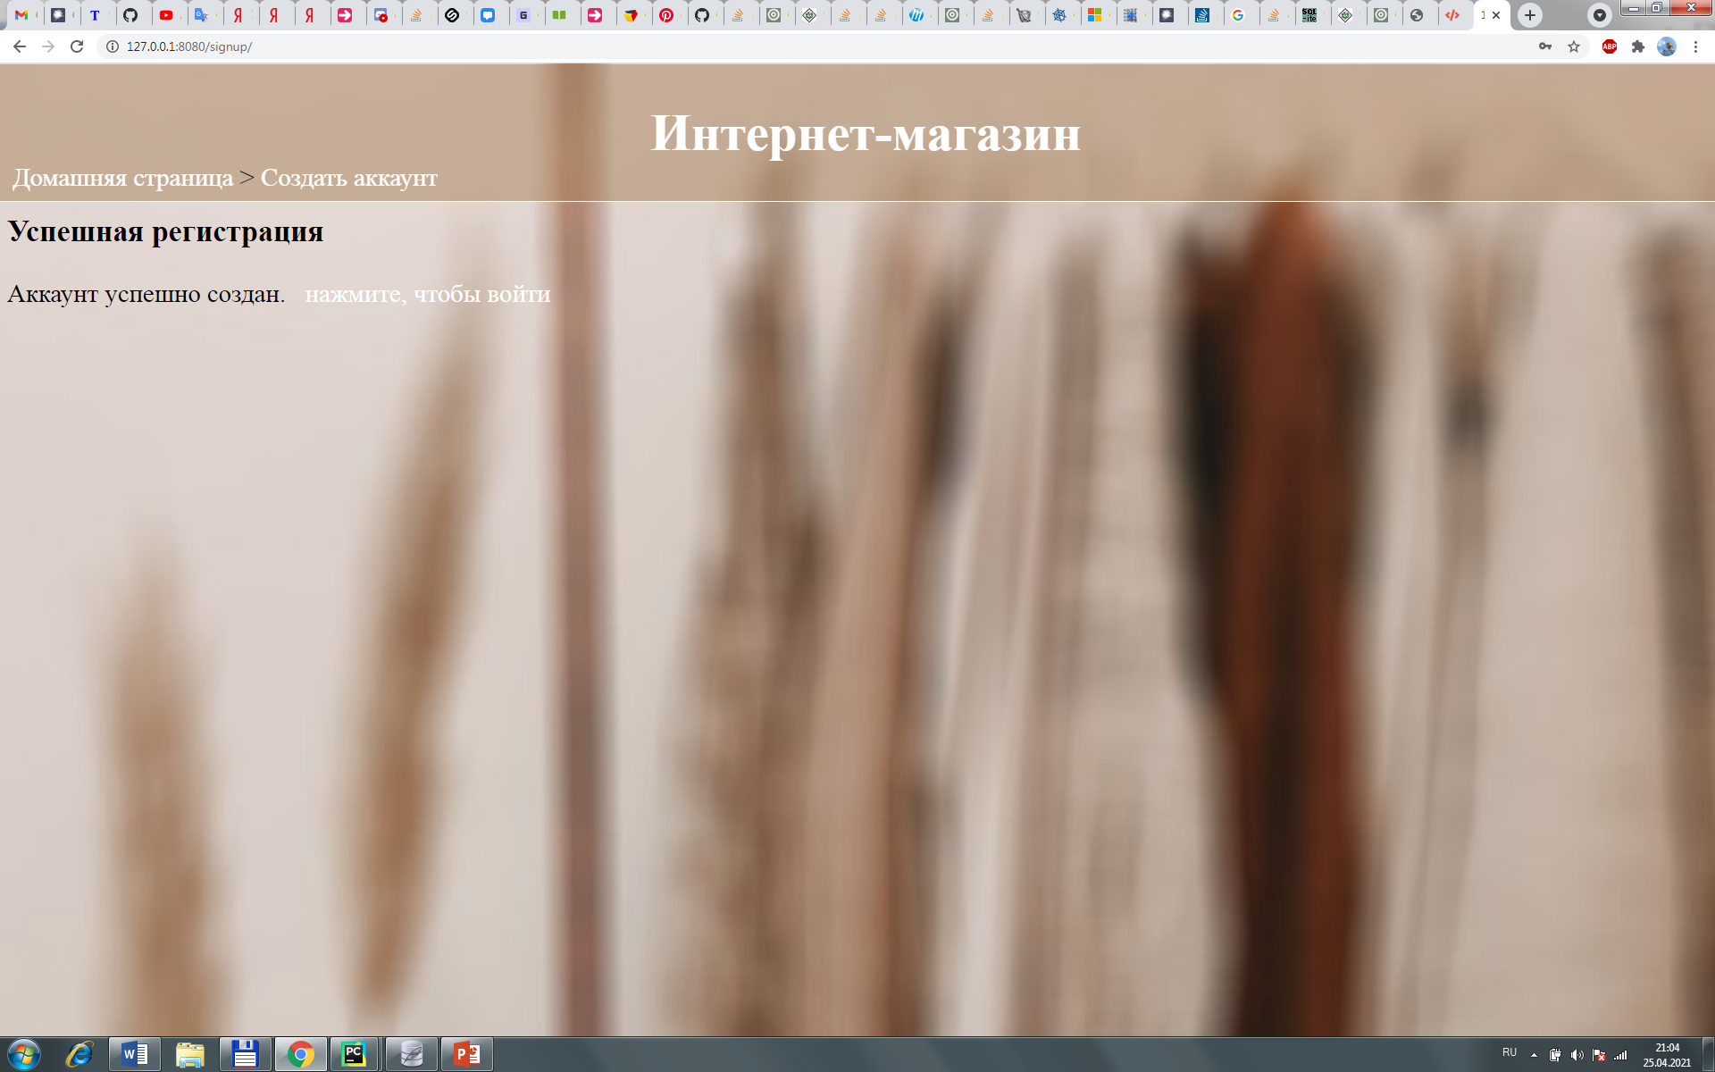

1. Вход в аккаунт

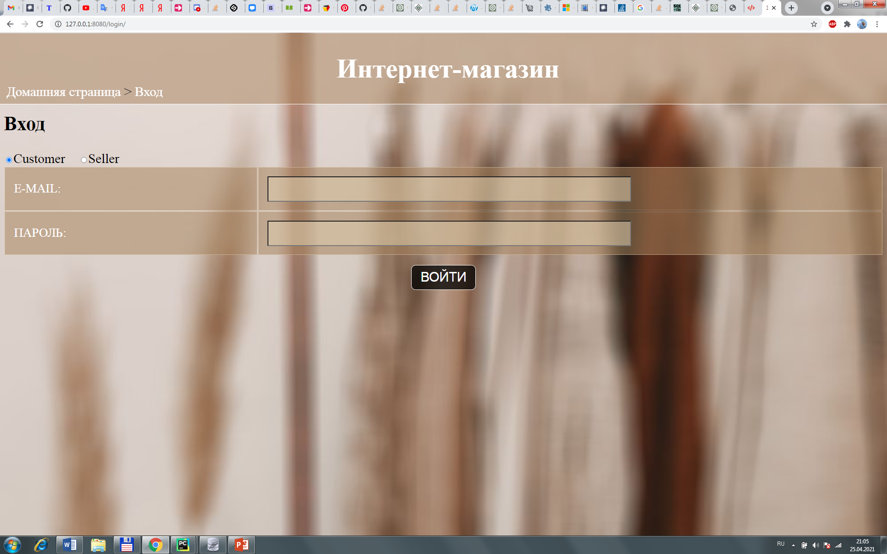

1. Аккаунт покупателя

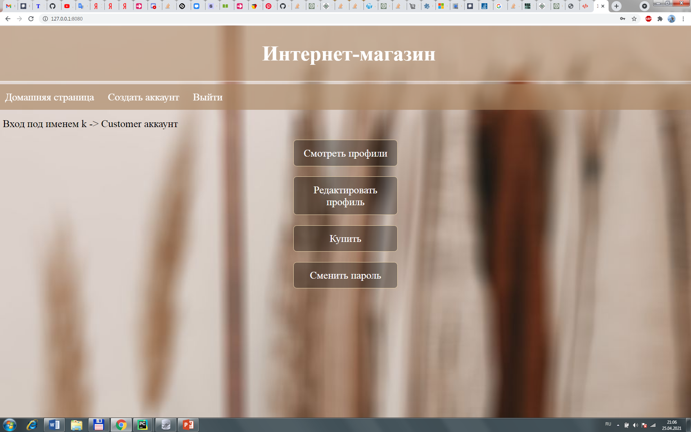

1. Просмотр профилей из аккаунта покупателя

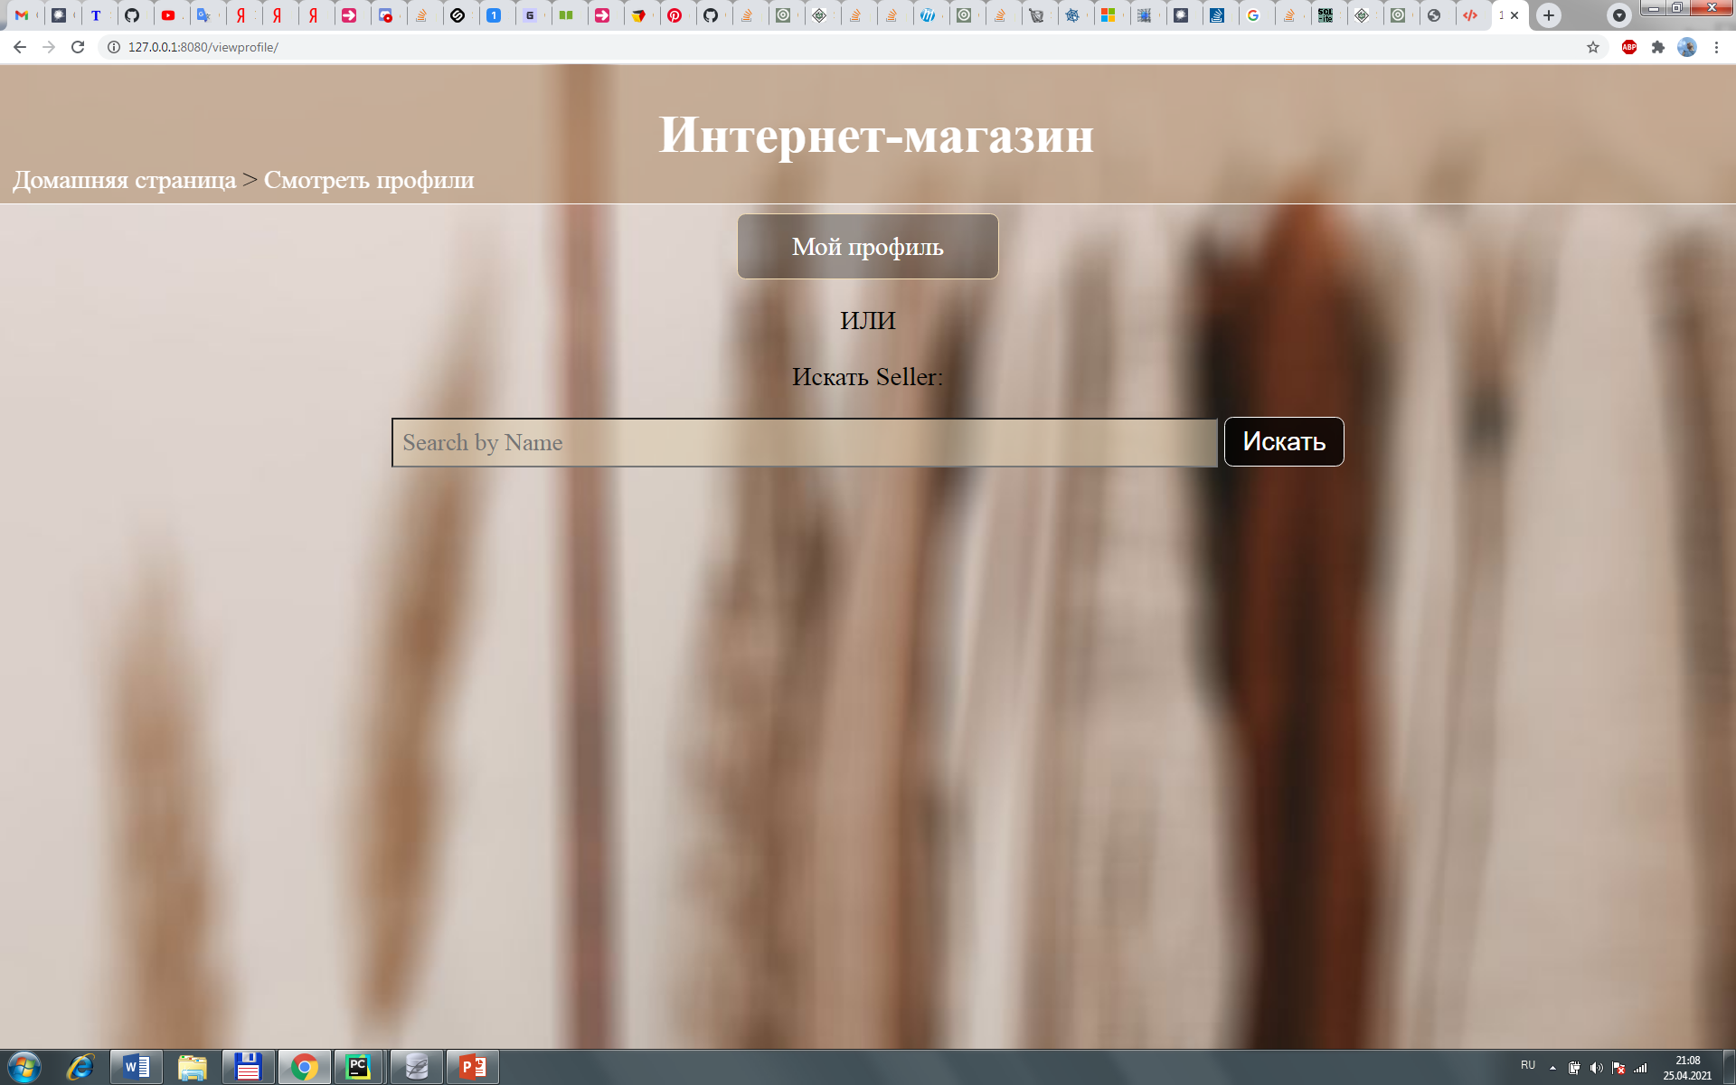

1. Профиль покупателя

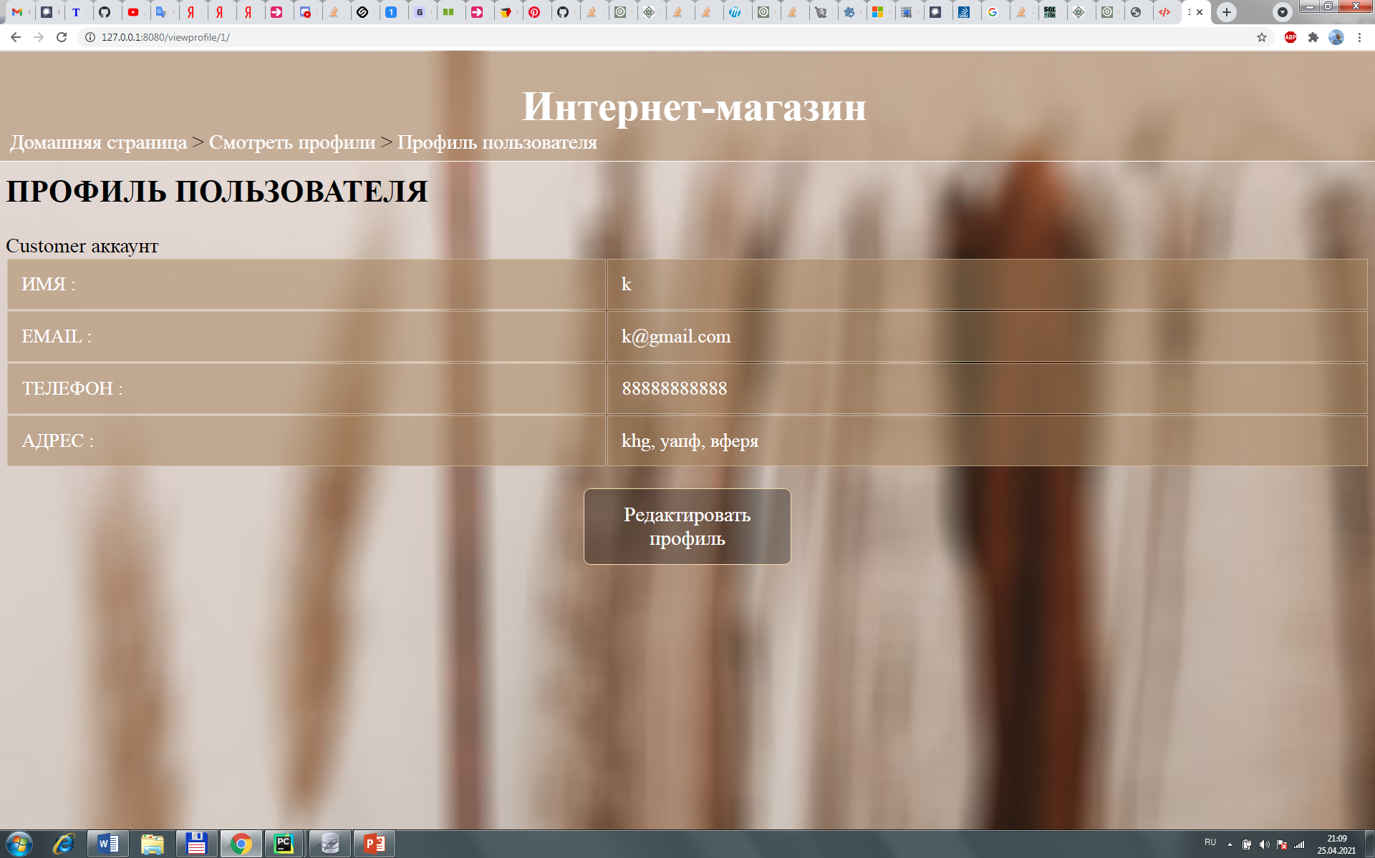

1. Редактирование профиля покупателя

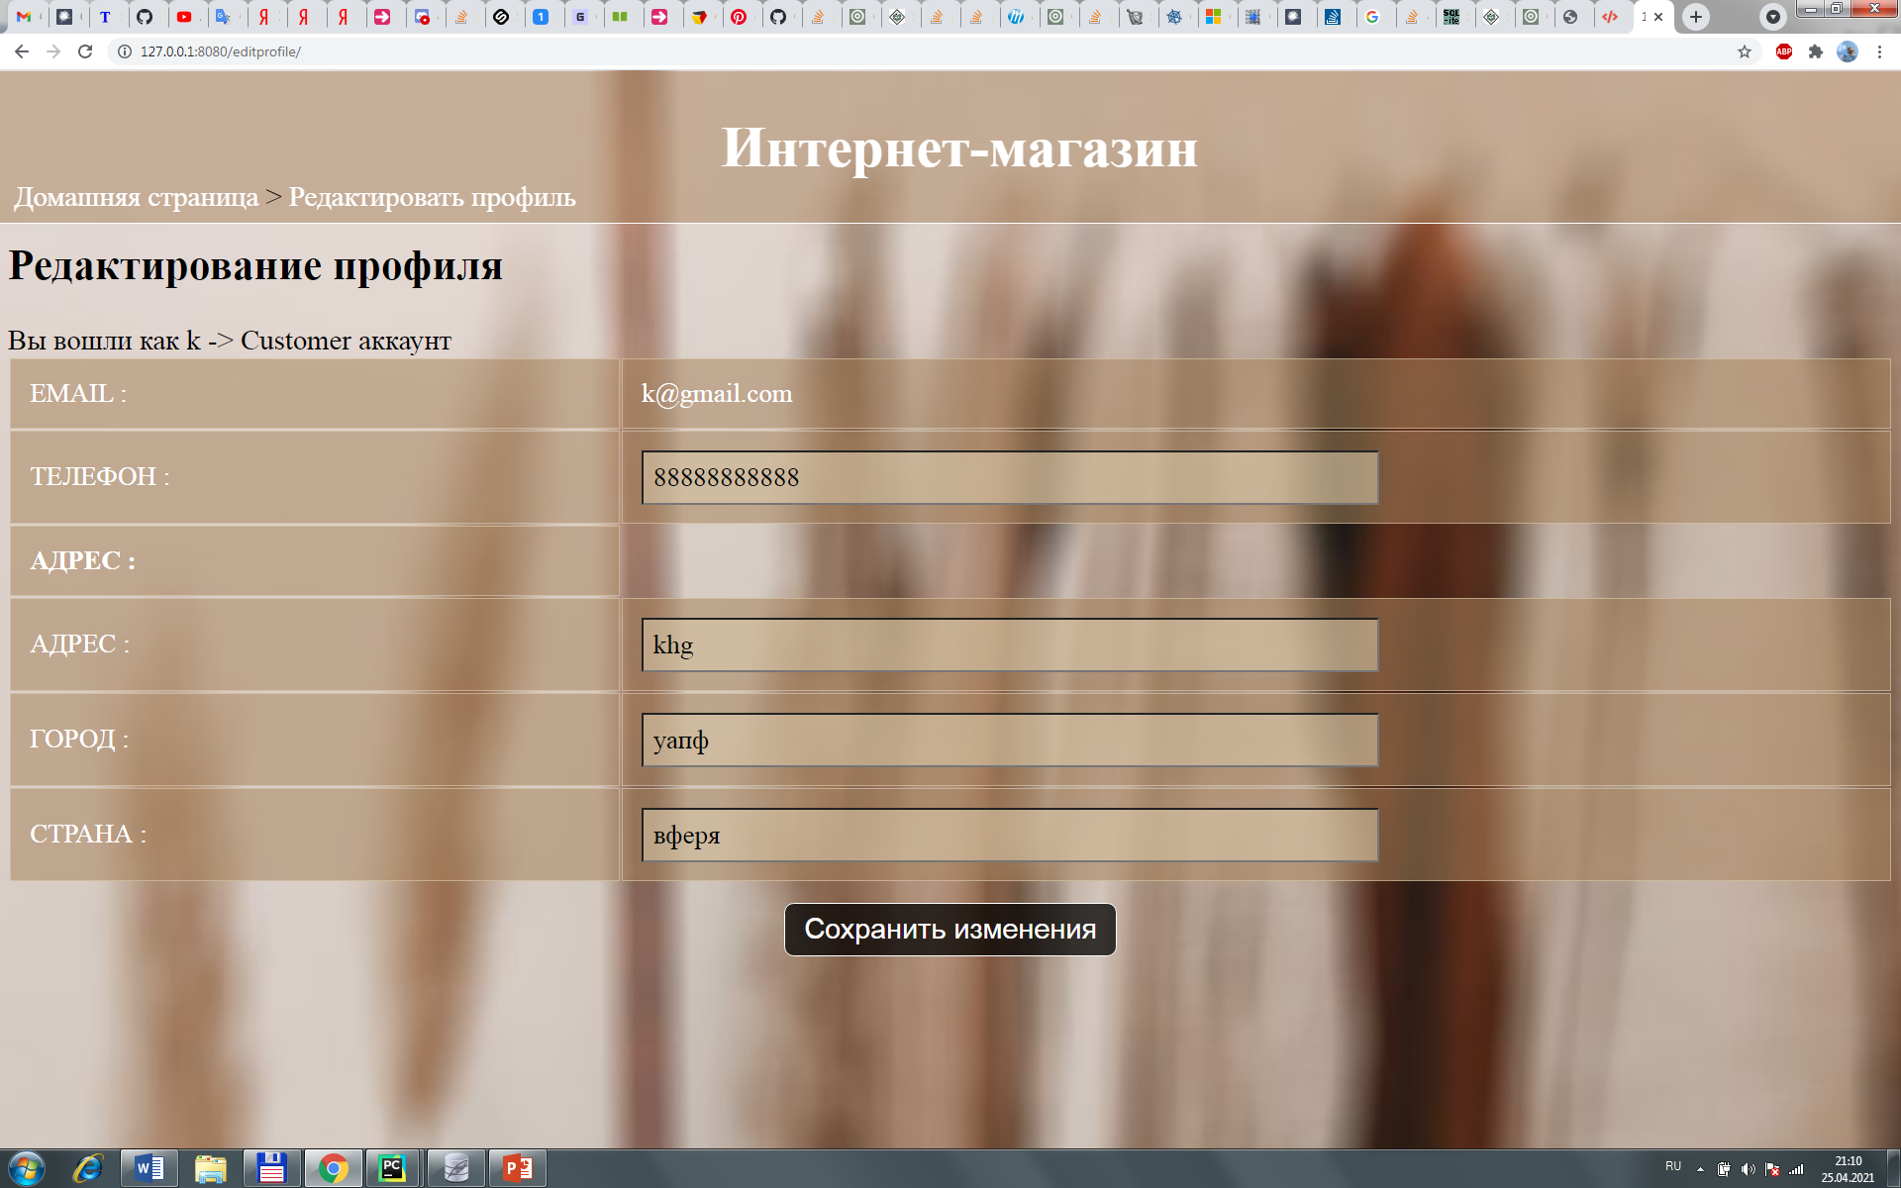

1. Поиск продуктов

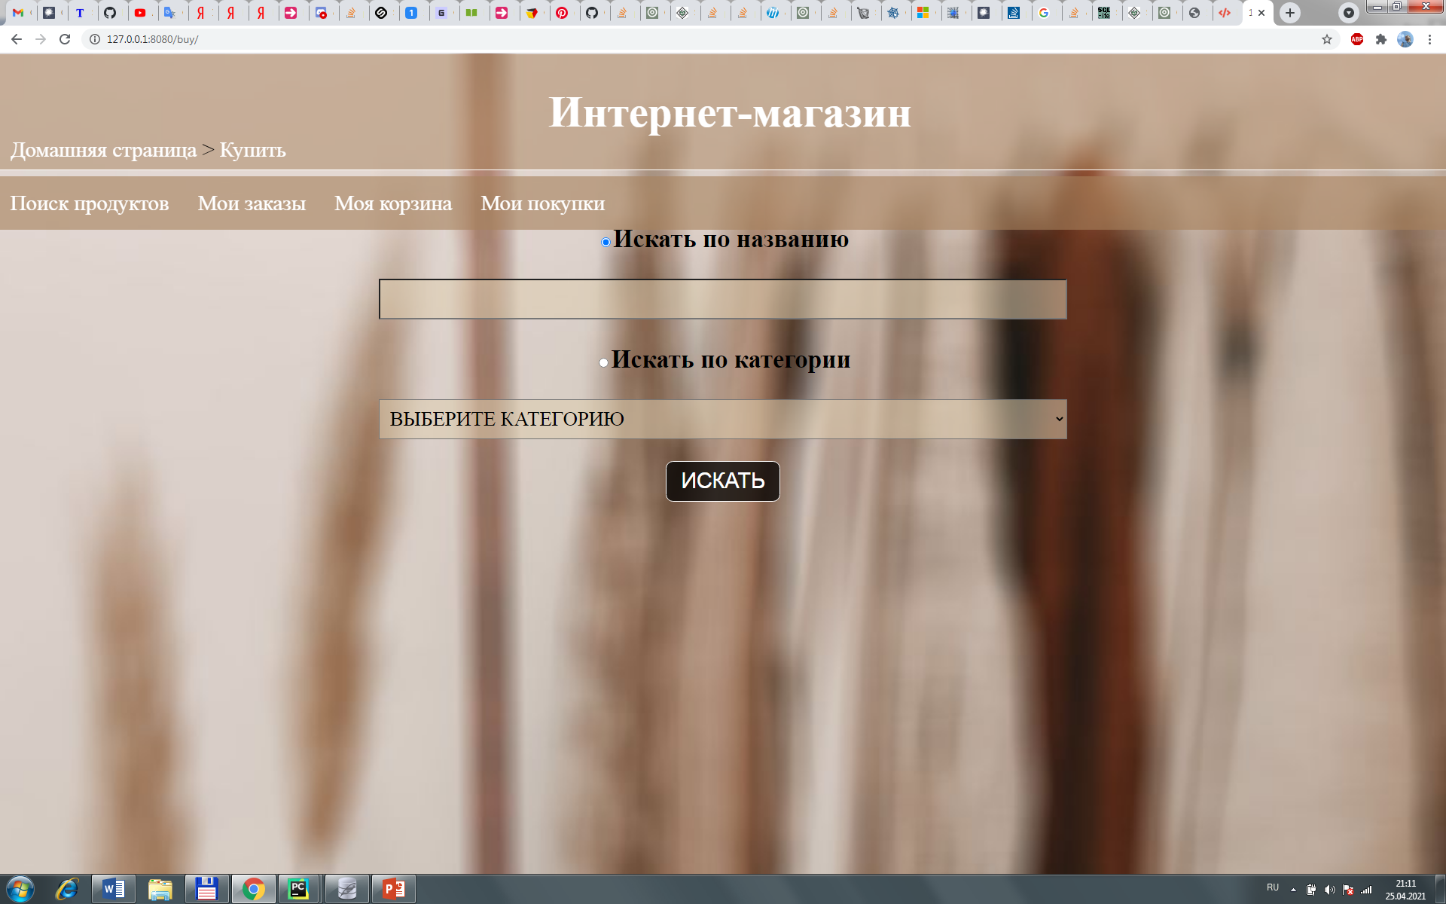

1. Отображение продуктов

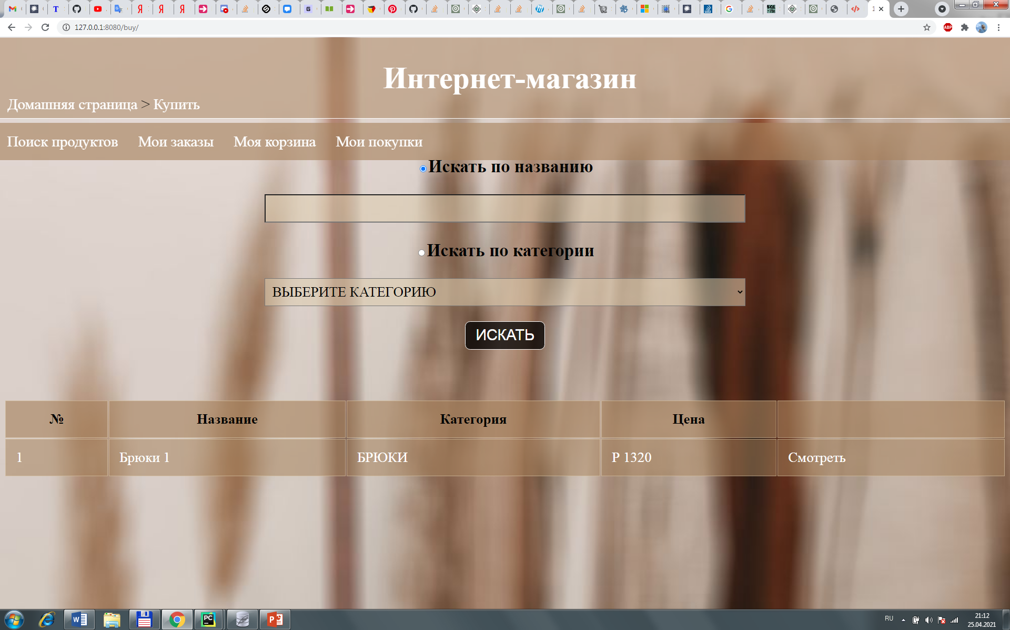

1. Просмотр товара

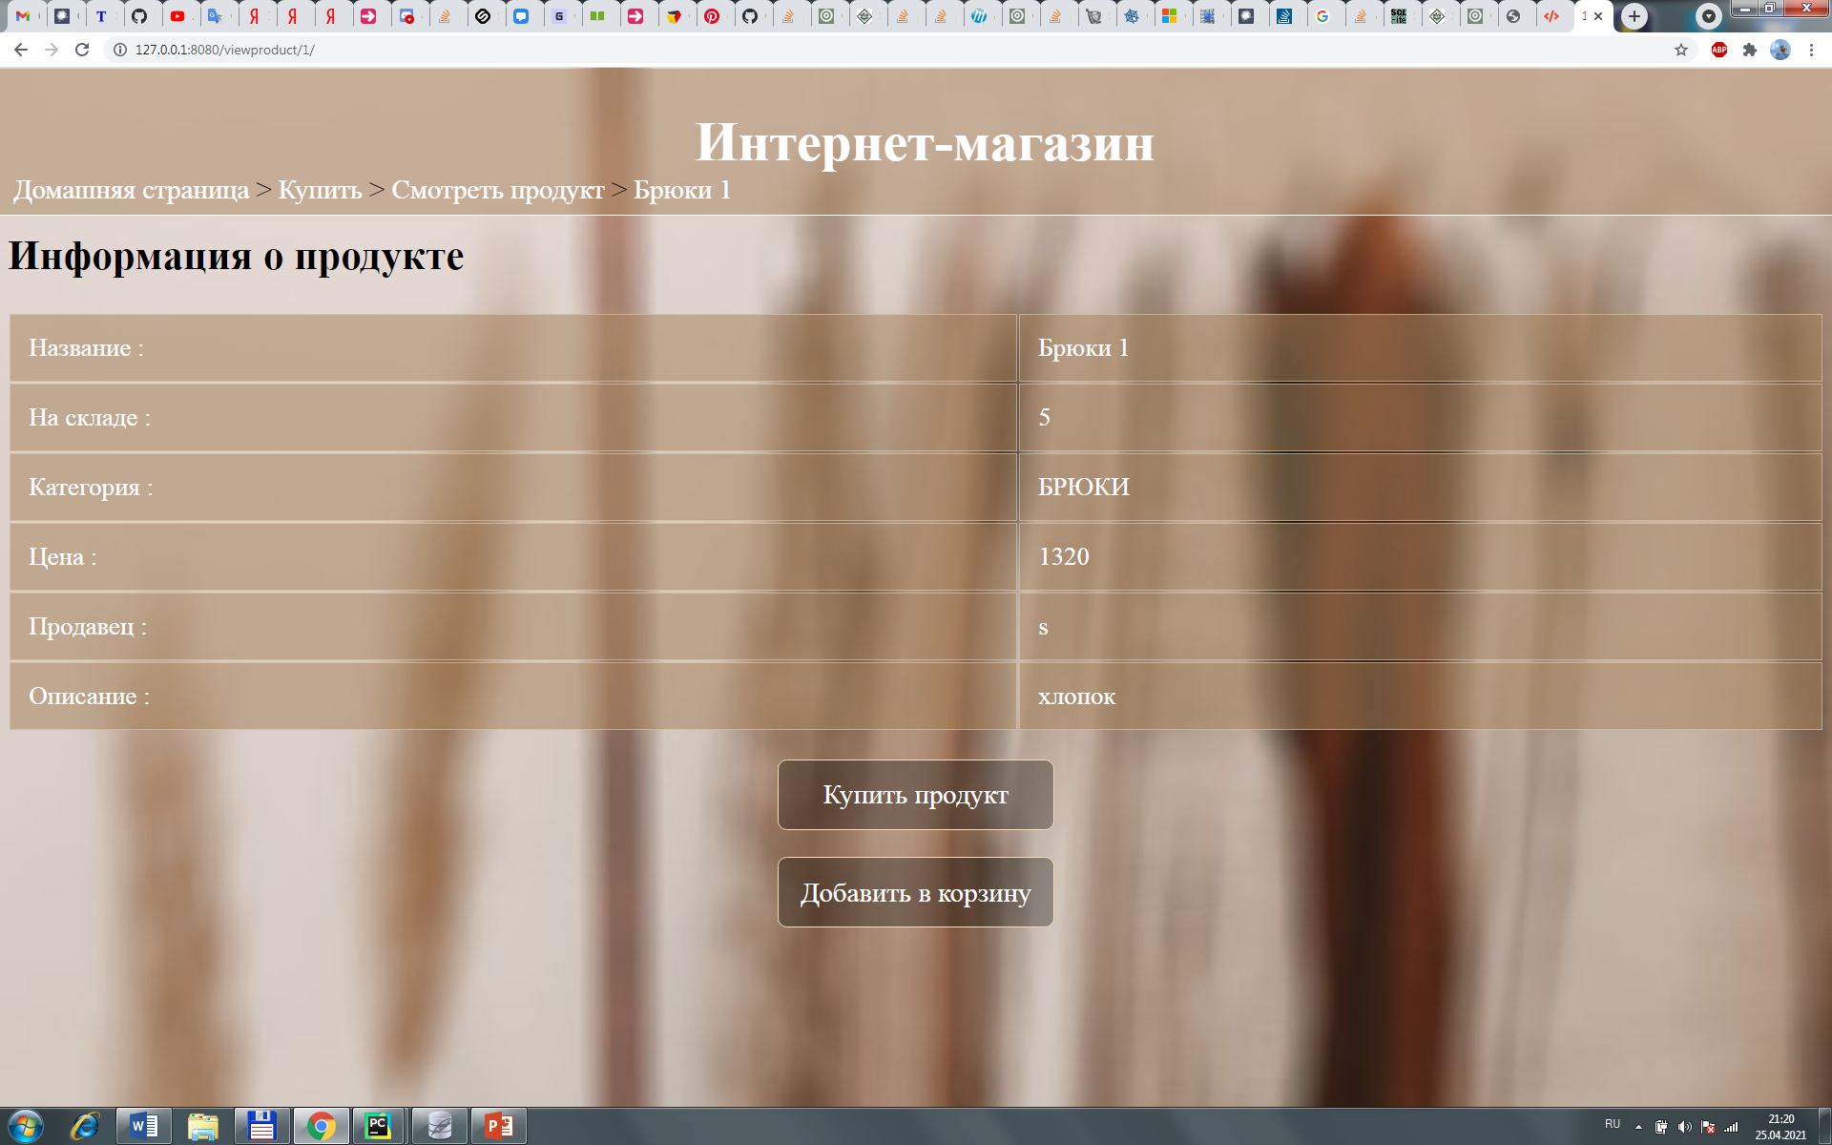

1. Покупка

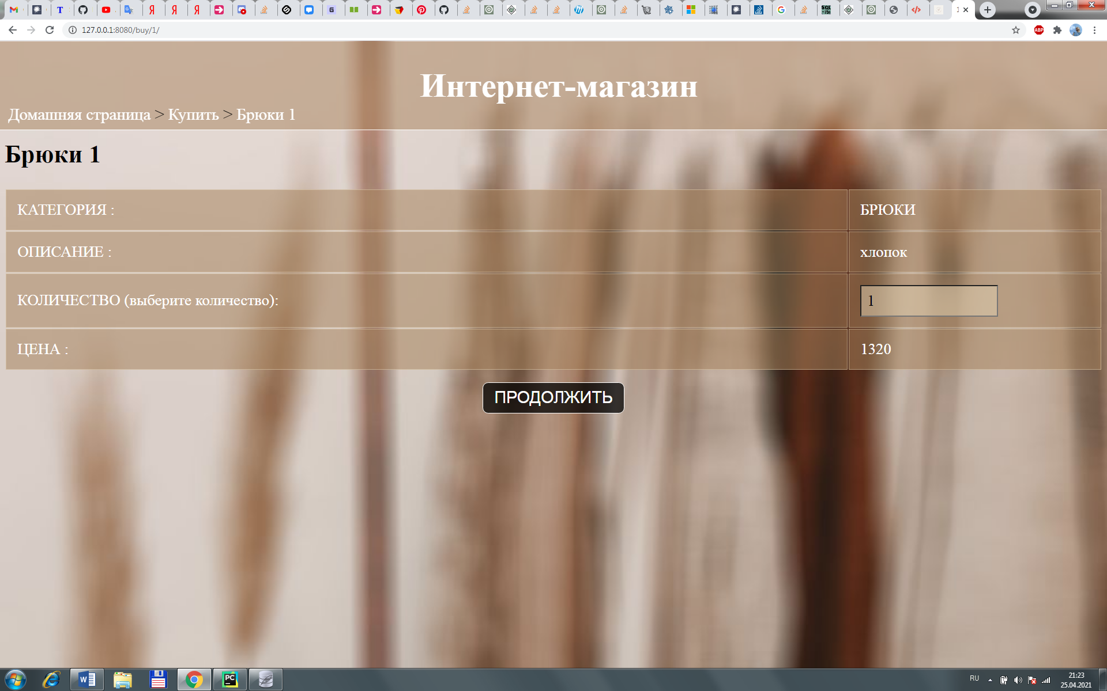

1. Подтверждение заказа

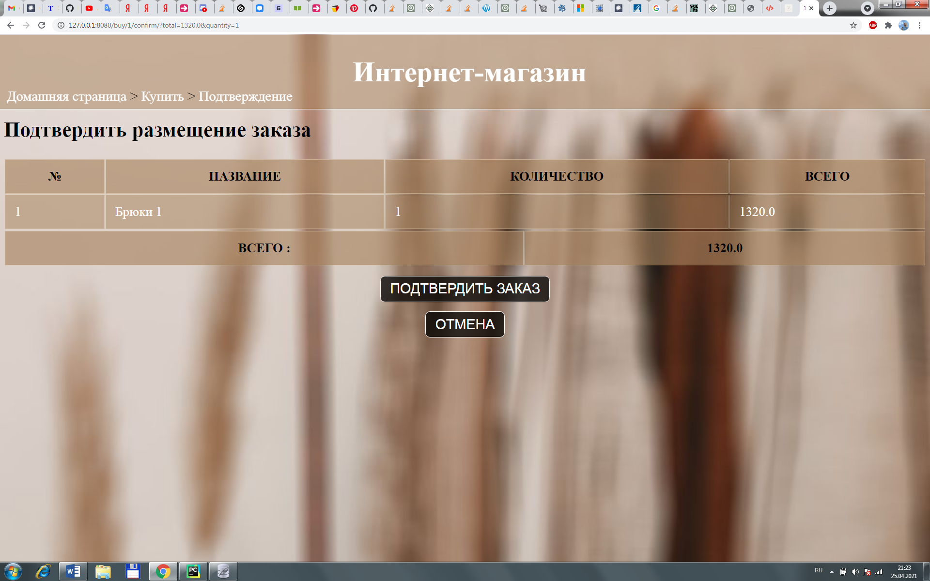

1. Корзина

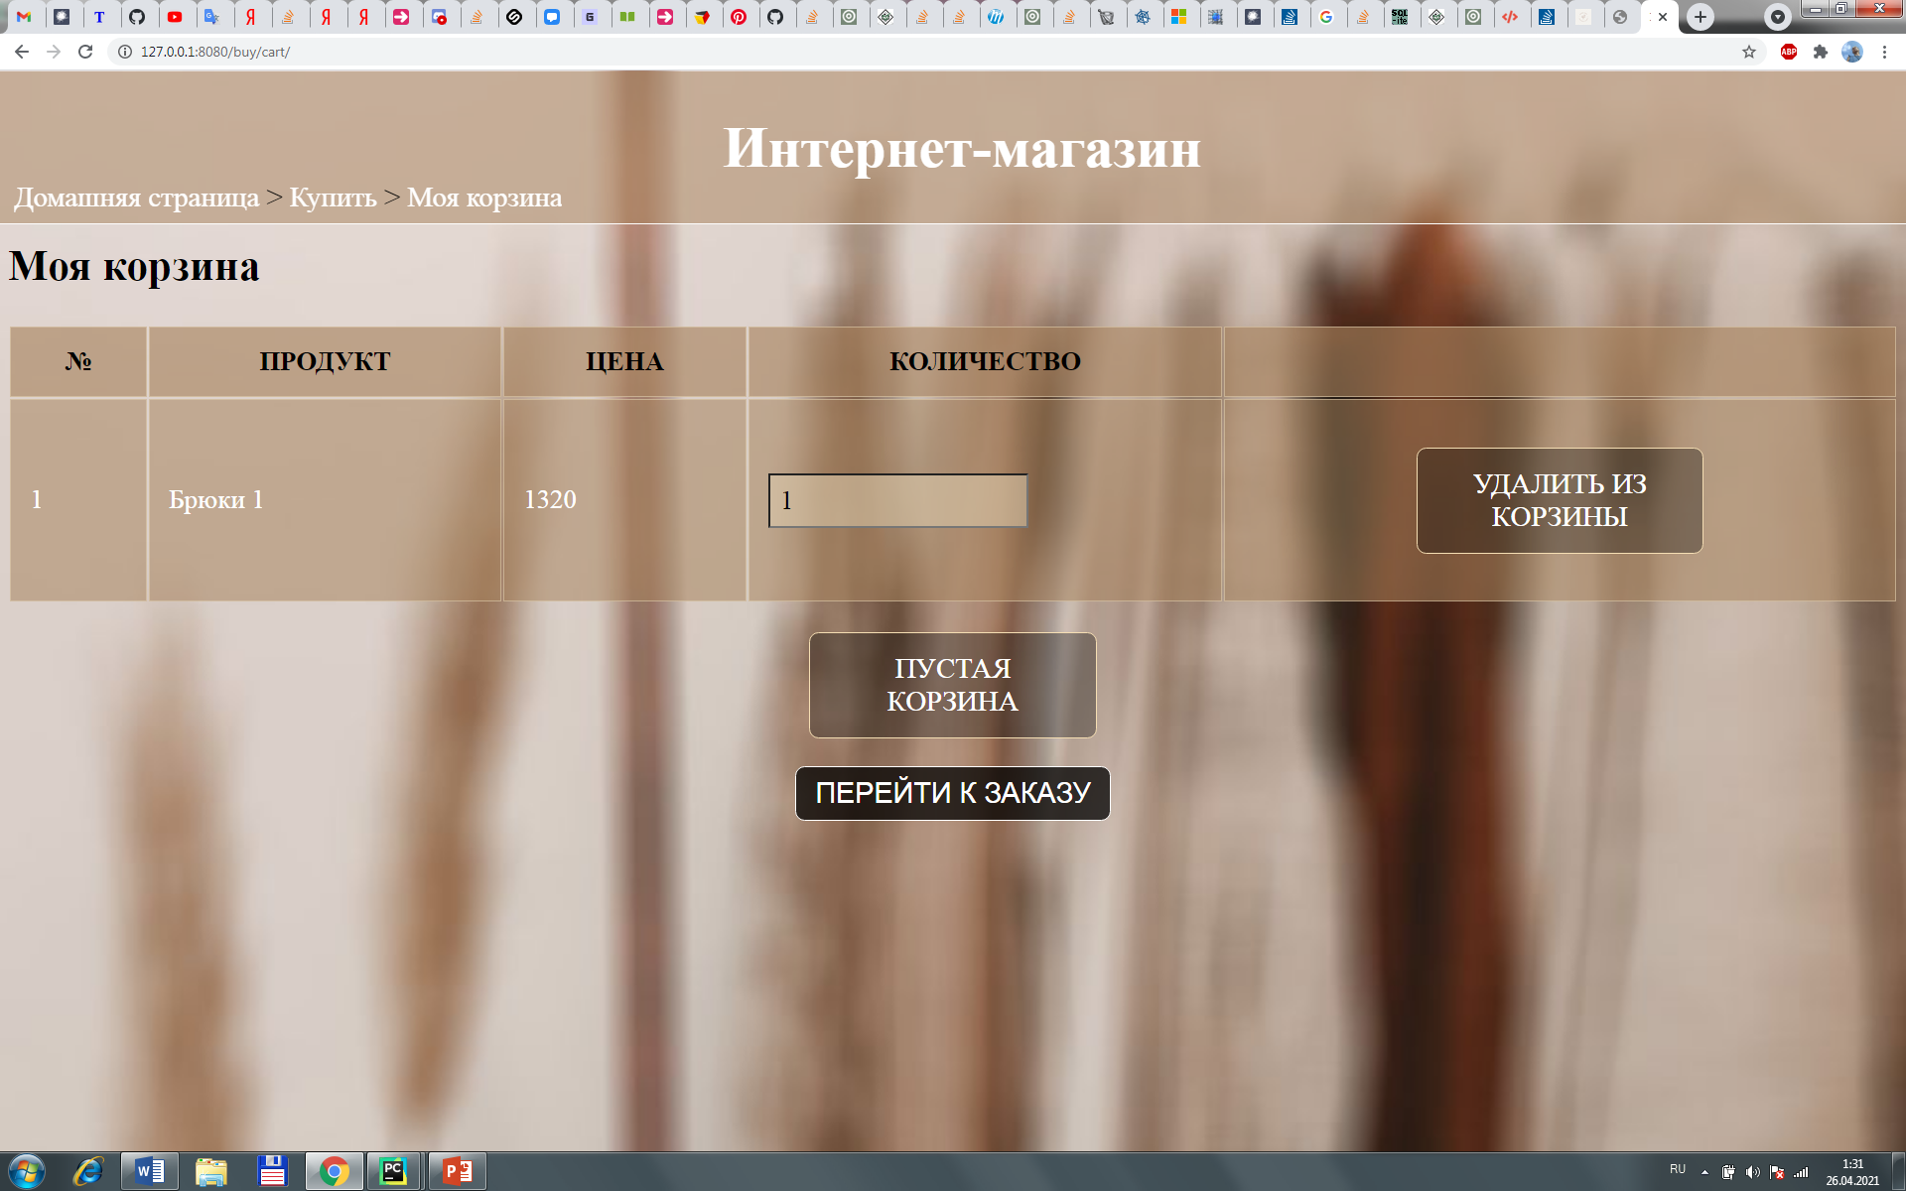

1. Добавление продуктов

